**POKE游戏策划**

|  |  |  |
| --- | --- | --- |
| 游戏名称 | 《POKE》 | |
| 游戏类型 | 动作 横板过关 | |
| 游戏主题 | 海洋保护 | |
| 游戏平台 | PC | |
| 游戏特点 | 敏捷 躲避 | |
| 玩家人数 | 单人 | |
| 游戏画面 | 2D横版 | |
| 游戏语言 | 中文 | |
| 目标人群 | 18-25 | |
| 市场前景分析 | 近年来天气的不寻常变化让人们更多的关注环境的污染问题。我们决定利用游戏的娱乐性来提高人们对环境保护的意识。这款2D横板过关游戏，结合现在独立游戏市场的数据分析，加入颇受欢迎的交互式元素，让这类游戏主题更易于接受。游戏从不同的视角出发，以另类角色（塑料袋）作为主角，通过游戏内的剧情和各种触发事件突出白色污染对海洋的伤害。在每一次主角收到伤害的同时也会对伤害主角的鱼类造成沉重的打击，都会在游戏中体现出来，使游戏更加具有可玩性和探索性。这款游戏从构思、主题而言都具有广大市场。 | |
| 优缺点分析 | 优点 | 缺点 |
| 游戏主题意义深刻，易于市场推广和营销  游戏角色性格丰满，主题新颖；游戏画面、人物制作精美。  用户黏度较高 | 加入的元素过于硬核，担心玩家上手难度。  动画的帧数流畅度不够。 |

**目录**

1. **游戏概述----------------------------------------------------------------------------- 3**
2. **故事背景----------------------------------------------------------------------------- 3**
3. **游戏机制和玩法------------------------------------------------------------------- 3**
4. 游戏类型-------------------------3
5. 游戏玩法及操作----------------4
6. 角色死亡判定-------------------5
7. 战争迷雾-------------------------5
8. 随机洋流-------------------------5
9. 漫画音效字体效果-------------6
10. 关卡设定-------------------------6
11. **游戏结构-----------------------------------------------------------------------------9**
12. 游戏流程图----------------------9
13. 游戏画面-------------------------10
14. 怪物设定-------------------------12
15. 开场动画剧情-------------------14
16. **角色设定----------------------------------------------------------------------------- 15**
17. **竞品分析----------------------------------------------------------------------------- 16**
18. 竞品介绍-------------------------16
19. 对比分析-------------------------16
20. 总结分析-------------------------17

**一、游戏概述**

《POKE》是一款2D横板过关游戏，主人公是塑料袋，主要有三个关卡，分别为深海，浅海和排水口关卡。玩家操控塑料袋躲避在场景中会遇到的鱼类，以此提醒玩家白色污染对海洋环境的伤害，勾起人的环保意识。这款游戏采用了美式漫画的风格，加入波普元素，并利用漫画的框格来替代传统的战争迷雾。

**二、故事背景：**

我叫poke，是一只塑料袋。我的主人很喜欢我，不管去哪都会带上我。但是我和她走散了，就在我们去海边游玩的那天。那次的海边聚会，一股大风把我带向了海的另一边……救命，这里的鱼想吃了我！

**关卡剧情介绍**

1. 深海：这里好像是深海。我怎么飘得这么远。咦，这边藏着一个易拉罐……天哪有好多鱼，你们不要过来！还有火山喷发！快逃！
2. 浅海：加快速度！不要让岩浆追上了！哦好美的水母群，小心不要碰到了。嗯？后面那个游过的巨大黑影是……
3. 排水口：又近了。终于快回到陆地了。天哪我的后面是什么！

**三、游戏机制和玩法：**

1. 游戏类型：2D横板过关 敏捷 躲避

画面：美式漫画风 波普风

1. 游戏玩法及操作

玩法：操控角色躲避场景中的怪物

操作：

1. WSAD:移动

WSAD分别对应上下左右控制角色在场景中移动。被关卡中怪物追逐时主角**速度增加**。

1. W：跳跃

W键为控制角色跳跃。主角在水里处于类似**低重力**的状态，移动时会慢速下落，利用跳跃保持主角在场景中的位置，跳跃时可左右移动。

1. 空格键：技能

按下空格键可发动技能，技能运用类似裸眼3D的视觉效果，让主角能够跳过关卡中的一个怪物，冷却时间15s。

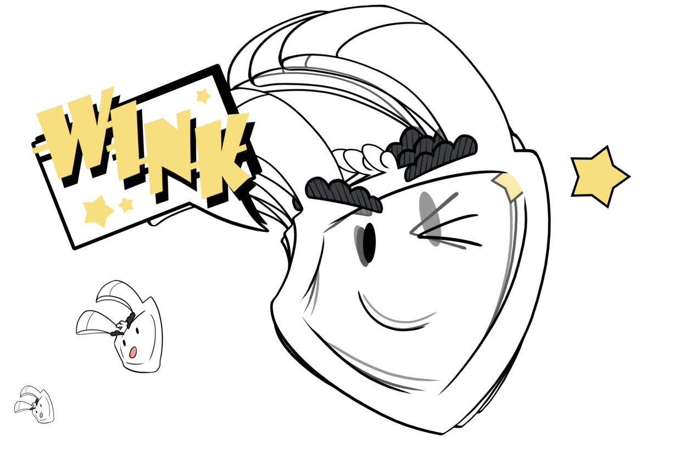

图3.2技能展示

1. 鼠标左键：触发动画

场景中的部分装饰可以用鼠标左键点击来触发动画播放。

1. 存档点和死亡判定

关卡中设有易拉罐存档点；在第三关排水口关卡中不再有存档点，触发关卡中随机落下的易拉罐可增加生命。玩家碰触到怪物即减少一条生命，并有三秒的无敌时间，直到生命全部耗尽重新从存档处进行关卡。



图3.3存档点

1. 战争迷雾：游戏加入了战争迷雾的性质，与传统的迷雾表现不一样的是POKE用漫画的框格代替迷雾，框内可视场景怪物，怪物进入框格外时不可见。

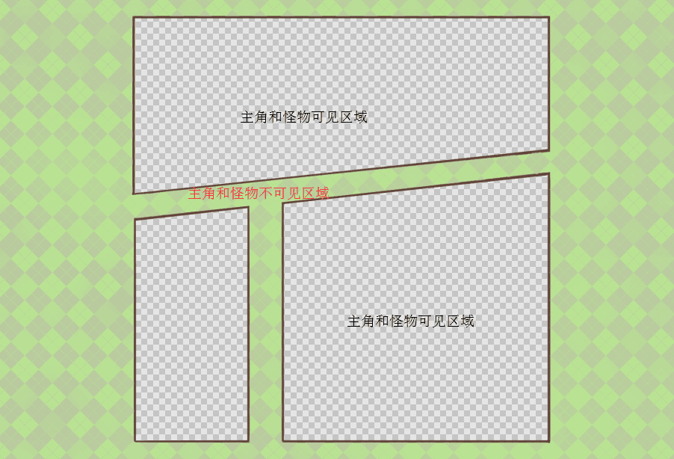

图3.4迷雾框格实例

1. 随机洋流

关卡中会随机出现洋流效果，持续5秒，将主角随机吹向不同的方向。

1. 漫画音效字体效果

在游戏中主角的技能和关卡里随机出现的洋流以漫画中音效字体的形式表现。



图3.6字体

1. 关卡设定
2. 第一关 深海

主线目标：逃出深海，前往浅海。

关卡设定：狭窄、崎岖、弯路多

* 场景1 海底洞窟（此处包含隐藏入口）
* 场景2 海沟内火山爆发（玩家欣赏过关动画）

1. 第二关 浅海

主线目标：通过浅海，前往排水口。

关卡设定：道路宽阔（水母群）、有长廊（珍珠蚌、龙虾）

* 场景1 岩浆追逐战
* 场景2 岩浆封路，Poke逃脱（短暂休息）
* 场景3 深海与浅海的过渡区
* 场景4 浅海区（包含水母、龙虾）

1. 第三关 排水口（boss关）

主线目标：逃过章鱼警长的追逐，poke需要从排水口逆流而上回到陆地。

关卡设定：三个阶段的boss挑战，boss的移动范围主要在屏幕下半部分，但即使玩家的行动空间变窄，boss仍然可以自由左右移动（如阶段二）。

* 阶段1 不如我们来玩个游戏吧？

此阶段场景宽阔，有漂浮的少许小型海生物存留（如海胆，不可触碰）。

Boss在此阶段追逐主角，移动范围在屏幕下半部分，不可触碰，并以单独的触手攻击为主。

* 阶段2 你引起我的注意了！

此阶段场景比第一阶段窄，设定上为管道交错的区域，左右墙壁有地刺以及木板。

Boss在此阶段转变为**炮台形态**如图3.7.3，移动范围在屏幕下半部分，不可触碰。攻击方式为弹道攻击，喷射炮弹如图3.7.2，弹道有提前警示，如图3.7.1，可以预判，可以背板。

 

图3.7.1瞄准 图3.7.2炮弹



图3.7.3炮台形态

炮弹一共有三种组合，①两排并排的炮弹；②扇形（第一排三个，第二排两个，第三排一个），③三发并排式，发射的炮弹中其中有一个可能会是一个垃圾，碰到可以增加生命。

* 阶段3 好吧，你彻底激怒我了！

此阶段场景道路非常狭窄，路途中有从两侧阻拦的木板。地图上方有垃圾掉落，分别为贝壳，龙虾，星星，尖刺和易拉罐，收集到易拉罐可增加生命，其他元素不可触碰。关卡会定时水流冲击，玩家可以顶着水流前行，但移动难度增加，也可以躲在木板后面。

Boss在此阶段因道路狭窄无法出现，会从道路侧面伸出触手攻击。

1. **游戏结构**

1.游戏流程图

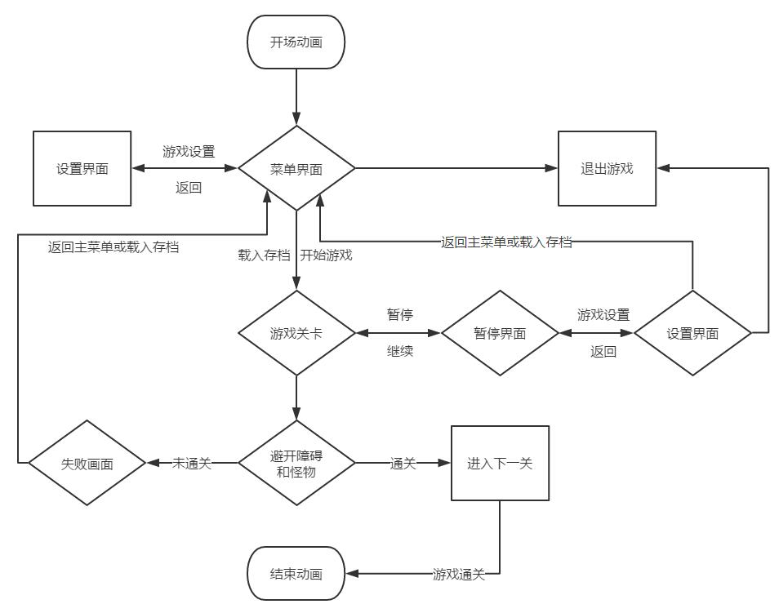

1. 游戏画面

|  |  |
| --- | --- |
| 主界面 | |
| 页面内容 | 开始界面  图4.2.1 |
| 具体功能 | START：开始游戏  SET：游戏设置  LOAD：从存档点继续游戏  EXIT：退出游戏 |
| 游戏场景（节选） | |
| 页面内容 | 1-3  图4.2.2 |
| 页面内容 | 1-5示意图  图4.2.3 |
| 加载动画（节选） | |
| 页面内容 | 安康鱼  图4.2.4 |
| 设置界面 | |
| 页面内容 | 设置界面一  图4.2.5 |
| 游戏UI（节选） | |
| 页面内容 | 暂停按钮选项按钮  图4.2.6 图4.2.7 |
| 具体功能 | 图4.2.6 船锚：暂停  图4.2.7 船舵：设置 |

1. 怪物设计

|  |  |  |  |  |
| --- | --- | --- | --- | --- |
| 名称 | 图例 | 体积 | 攻击方式 | 移动范围 |
| 小鱼 | 2 | *1 | 追击主角 | 主角进入其1.5倍体积范围内的一瞬间，小鱼有0.3s硬直，随即对玩家的位置进行一段1s±追踪冲刺，玩家在距离其3倍体积范围时脱离被追逐状态 |
| 海胆 | 2 | 0（略小） | 规律移动  或原地 | 海胆有两种状态：（1）原地静止不动（2）顺时针或逆时针方向来回平移（或方形线路） |
| 触手 | 1 | *2 | 原地 | 每隔1.5s从破洞中快速伸出，停留0.5s左右慢速收回，再伸出，以此规律循环 |
| 突刺 | 2 | *2 | 原地 | 以慢速来回游动，在其正前方有一块体积三倍大小的三角形黄色区域为警戒方向，玩家进入三角区域内，区域变成红色，鮟鱇鱼即刻向玩家被发现时的位置发起冲刺（直到撞到边界），然后恢复普通状态 |
| 刺豚 | 1 | *2 | 膨胀后上飘 | 主角进入其2倍体积范围内，刺豚原地停下0.2s后身体开始膨胀范围为其体积1倍，状态保持0.6s后复原 |
| 电鳗 | 1 | *5（长条） | 原地 | 通常是缩进的状态，在玩家靠近其正上方时会突然伸出露出眼睛，保持伸出状态，直到玩家从其上方离开才会缩回。 |
| 水母 | 3 | *1.5 | 原地 | 在原地按每2s的频率放电，放电时触发死亡的体积范围变成原体积的1.5倍 |
| 珍珠蚌 | 1 | *2.5 | 远程炮弹攻击 | 每次发射出两枚珍珠，珍珠之间的时间间隔为0.5s，每次发射活动间隔为3s |
| 安康鱼 | w2 | *3 | 追击玩家 | 按匀速以指定的规律和路线移动，无主动攻击 |
| 龙虾 | 1 | *3 | 规律移动 | 以匀速在指定路线巡逻，玩家在进入其正面的视野范围内（无论有多远）时，龙虾会走向玩家，进入0.5s的准备动作，随后将拳头向正前方弹出，保持动作1s后收回拳头，未命中时则向反方向走动继续巡逻 |
| 章鱼  boss | 6 | *6 | 追击玩家 | 有三个阶段。每个阶段都有相对应技能。详细见三.7.(3)排水口关卡设计 |

1. 怪物概述：由电脑控制的，玩家不可触碰的npc。身份是海洋生物，想攻击或吃掉玩家操控的塑料袋角色。
2. 怪物主要分为两类：

①吃掉玩家后也会死亡的：小鱼，安康鱼，刺豚，电鳗

②攻击玩家，不会死亡的：触手，海胆，珍珠蚌，龙虾，水母，海葵，章鱼boss

4. 开场动画

前情提要

这是一个神奇的世界。袋子是人们的宠物伙伴。

就像我和我的主人vivi。我们是最好的朋友。

咦，有一条信息..天哪！是海边聚会！

……

到了！大海！

嘿，前面是好久没见的小伙伴们！

今天的风真大。

不！这股风要带我去哪！

【以上为开场动画内容】

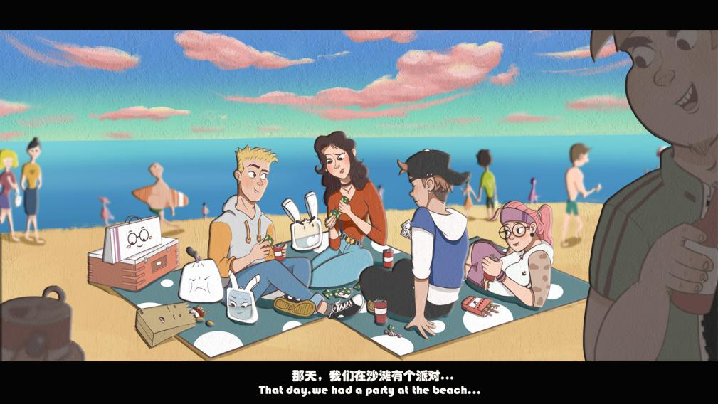

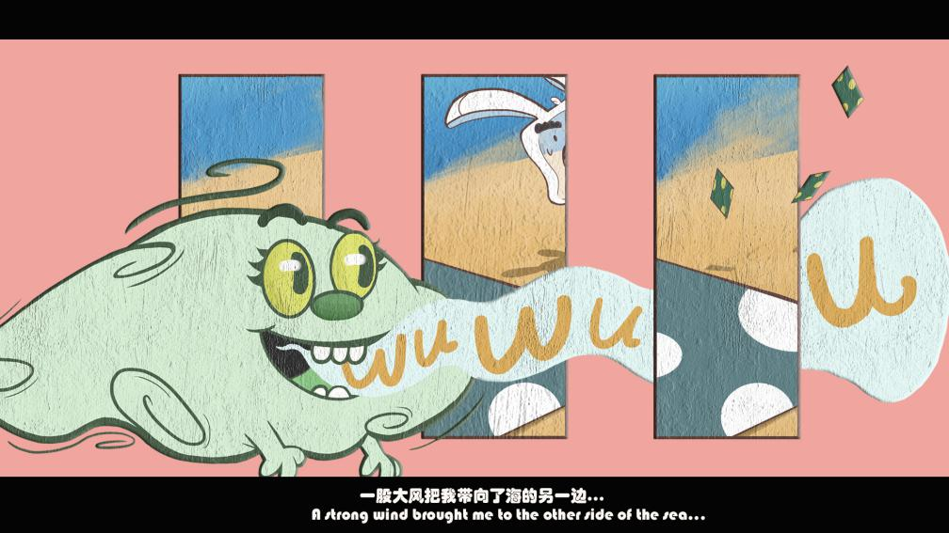

1. **角色设定**

|  |  |
| --- | --- |
| 姓名 | Poke |
| 身份 | 塑料袋 |
| 介绍 | 宠物塑料袋，与主人失散。正在努力回到主人身边。 |

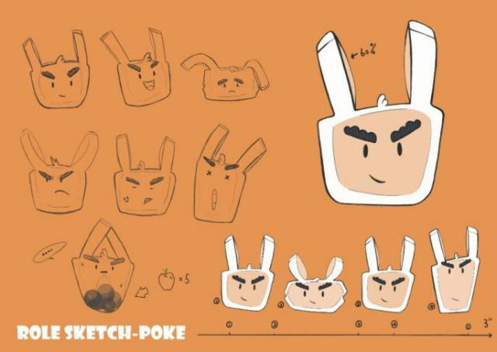

|  |  |
| --- | --- |
| 姓名 | Vivi |
| 身份 | Poke的主人 |
| 介绍 | 带着poke在海边聚餐，不慎将其遗失 |

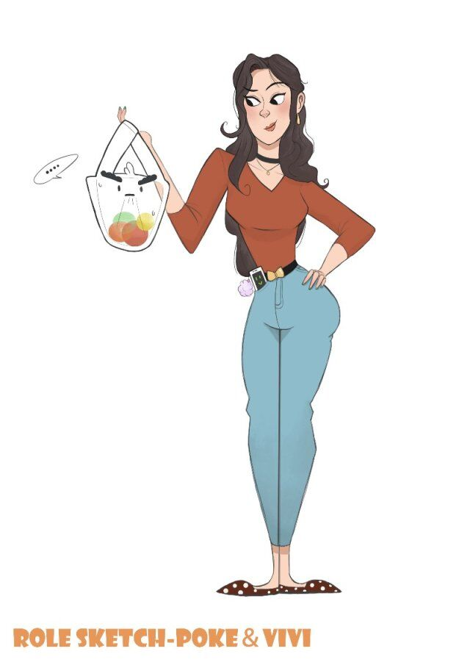

**六、竞品分析：《蜡烛（Candle）》**

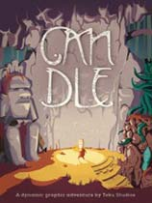

1. 竞品介绍：

《蜡烛》（Candle）是开发商Daedalic Entertainment和Teku联手打造的一款冒险解谜游戏。游戏采用独特的手绘水墨画风，讲述了一个名为Teku的见习萨满，他的部落遭受袭击，他必须从邪恶部落手中救出自己的族人。Teku手中有一支蜡烛，不仅可以用来照明，还可以用来驱逐敌人。操作方式为方向键操作角色走动。空格进行跳跃，D键触发事件。Candle所展现出的游戏画面和游戏机制精致新颖，以及具有挑战性的谜题。故将此游戏作为竞品。

2.对比分析

|  |  |  |
| --- | --- | --- |
|  | 《CANDLE》 | 《POKE》 |
| 游戏画面  QQ截图20190310163911 | 纯手绘式的水彩画，给人带来良好的视觉体验，丰富的人物动作，让主角充满乐可爱喜感 | 优势：游戏美术风格参考了上世纪30年代美国动画的画风、50年代的波普风格，加入了美式漫画中夸张的拟声词表现，最终形成了现在的游戏美术风格。 |
| 游戏教育性QQ截图20190310165456 | 《CANDLE》故事情节完整，讲述了一个复仇与拯救的故事。就我个人想法，该游戏从另一方面告诫了玩家保护森林、保护环境。 | 优势：在《POKE》中，表面看似是让玩家帮助塑料袋主角回到自己的主人身边，但主角的形象是为突出保护海洋而设计，玩家在游戏过程中可以逐渐认识到白色污染对鱼类的伤害。 |
| 关卡设计  QQ截图20190310163606 | 《CANDLE》是主打解谜的冒险游戏，谜题精致且烧脑，是一个充满着古老文明的世界。但游戏中解密元素少且形式单一；有些关卡线索提示略少，体验较差 | 优势：《POKE》的设计丰富且每个关卡所加入的npc都有有趣的动画设定与夸张的动作表现力；关卡中的装饰都可点击触发，加强了玩家与游戏的交互性，让关卡更具可玩性。 |
| 游戏特色  d:\Users\Administrator\Desktop\QQ截图20190314194400.jpgQQ截图20190314194400 | 《CANDLE》有趣的地方在于npc的任务布置，利用小动画告诉玩家需要做的事，动画作画虽不流畅，但想法新颖独特，是吸引我游玩的一个特点。 | 优势：《POKE》是一款2D横版过关类游戏，复古的游戏画风、新颖的游戏机制和有趣的动画设计、关卡设定让游戏更具可玩性，凸显了游戏主题。 |

1. 总结分析：《POKE》是一款主打海洋保护的冒险过关游戏，为了更加深化这一主题，我们在游戏的关卡设定和动画设定上都进一步强调了这一做法，尽管这是一款另类对象（塑料袋）作为游戏主角的游戏，但其中加入的有趣设定让这款游戏更能吸引受众群体。相较于换皮和逼氪的垃圾游戏，拥有创新玩法和耗费心血所制作的独立游戏更容易会受到玩家的关注。环境保护是过去乃至未来都备受关注的话题，特别是正处于独立游戏市场黄金时期的现在，这一类型的游戏也会逐渐受到大家的关注，拥有广阔的市场。